Pourra-t-on refaire tout ce que nous faisions du jour au lendemain ?

Article publié le 5 mai 2020.

Violette, 10 ans, de Bruxelles (Belgique) m’a posé cette question pour savoir ce qui va se passer à la fin du confinement. Geoffroy veut lui savoir si on devra garder une distance entre les personnes et les autres gestes barrières. Et Victor, 6 ans, veut savoir jusqu’à quand va durer le confinement.
Malheureusement, même si on a tous hâte de reprendre une vie normale, le virus ne va pas disparaître du jour au lendemain. Le 11 mai, jour où le déconfinement doit débuter, il sera toujours là et circulera encore dans le pays. Pour reprendre une vie un peu plus normale que maintenant, on doit donc faire avec lui. Mais vivre avec le virus, qu’est-ce que ça veut dire ?

Un déconfinement en douceur ?

Après deux mois de confinement, comme les gens sont restés chez eux, la propagation du virus a beaucoup diminué. Ça veut dire que cette stratégie a fonctionné et qu’on peut lever certaines restrictions, pour retourner au travail par exemple. Mais si on le fait trop brusquement et sans précaution, « le virus risque de se propager à nouveau très vite », avertit Mircea T. Sofonea, maître de conférences en épidémiologie.
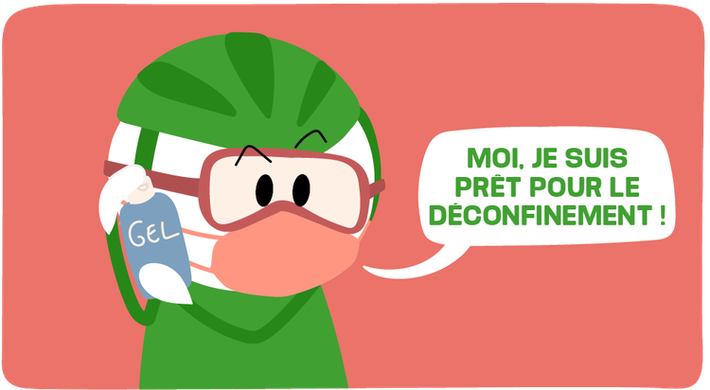
Le problème, c’est qu’il n’existe pas de vaccin contre ce virus, et il n’y en aura sûrement pas avant l’année prochaine. La seule manière de le combattre, c’est de s’assurer qu’il se transmette le moins possible. D’après le scientifique, « il est possible » que le nombre de personnes contaminées par le virus augmente après la fin du confinement. Il y aura en effet plus de monde dans les rues et dans les transports en commun. Mais on peut faire en sorte que cette augmentation ne soit pas trop importante ni trop rapide, « pour ne pas que les services de réanimation dans les hôpitaux soient saturés », prévient l’expert.

Vivre avec le virus

Alors comment faire ? « En réduisant au maximum les contacts entre les gens », explique Mircea T. Sofonea. « Éviter les grands rassemblements est donc indispensable », ajoute-t-il. Les tests de dépistage sont aussi très importants car ils vont permettre d’identifier les personnes contaminées pour les isoler et les empêcher de transmettre le virus aux autres. « Il va falloir vivre ainsi avec ce virus pendant plusieurs mois et s’y habitue r», affirme le professeur. D’après lui, « si l’épidémie doit reprendre, ça ne sera pas tout de suite. On saura fin mai si la stratégie de déconfinement est efficace ou s’il faut la réajuster ». Il va donc falloir faire attention si tu retournes à l’école et si tu joues avec tes copains et tes copines et ne pas te précipiter pour faire des bisous à tes grands-parents…

Rédaction Julie Vayssière Illustrations Laure Lacour

